6
5
4
3
2
6
5
4
3
2

5 | + | 1 | = | 6
4 | + |  | =
3 | + |  | =
2 | + |  | =
1 | + |  | =

Найди 10 отличий. Раскрась их.
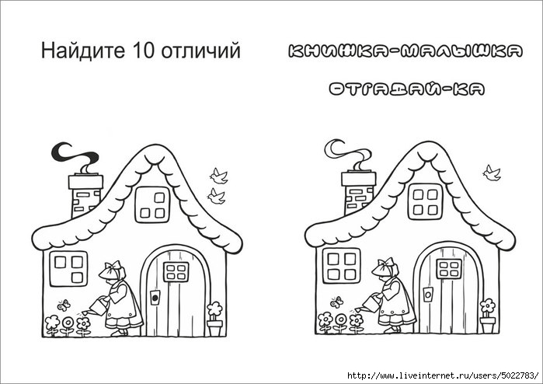

5 | + | 1 | = | 6
4 | + |  | =
3 | + |  | =
2 | + |  | =
1 | + |  | =

Найди 10 отличий. Раскрась их.

